TQC+ C 101 基本認識

請開啟**CPD01.c**檔案，依下列題意進行作答，使輸出值符合題意要求。作答完成請另存新檔為**CPA01.c**再進行評分。

設計說明：請撰寫一程式，讓使用者輸入一整數，並輸出該整數「加9」後的結果。

輸入說明 一個整數

輸出說明 輸入值加9

範例輸入

0

範例輸出

9

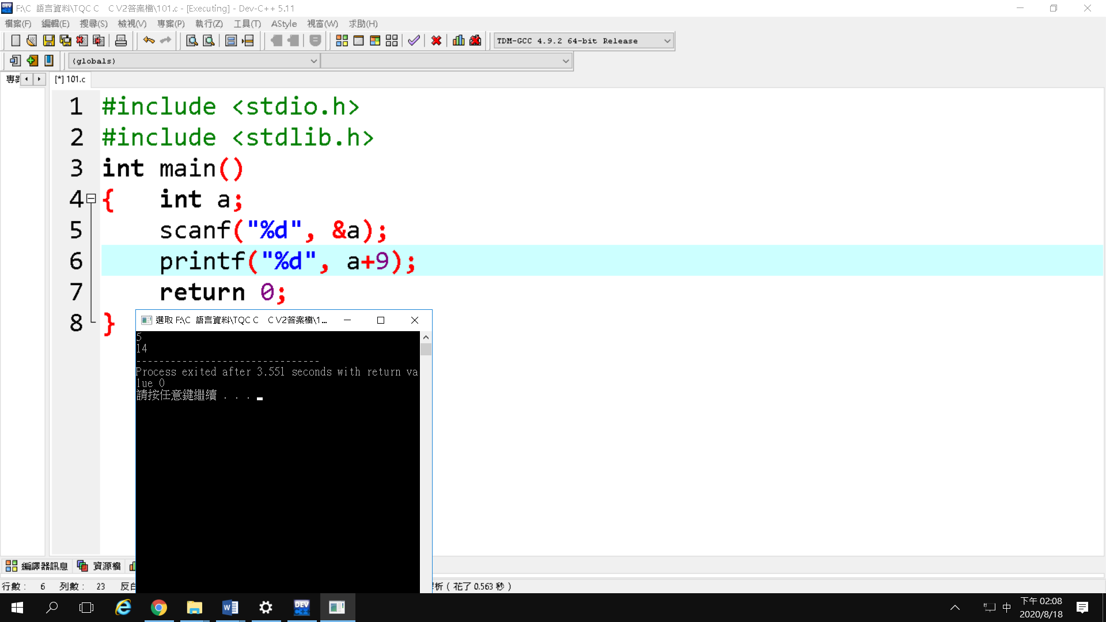

TQC+ C 102 基本認識

設計說明：請撰寫一程式，讓使用者輸入要購買的瓶果汁數量，蘋果汁一瓶單價23.34元，計算總共要花多少錢並輸出至小數點後第二位。

輸入說明

一個自然數

輸出說明

總共要花多少錢並輸出至小數點後第二位

範例輸入

5

範例輸出

116.70

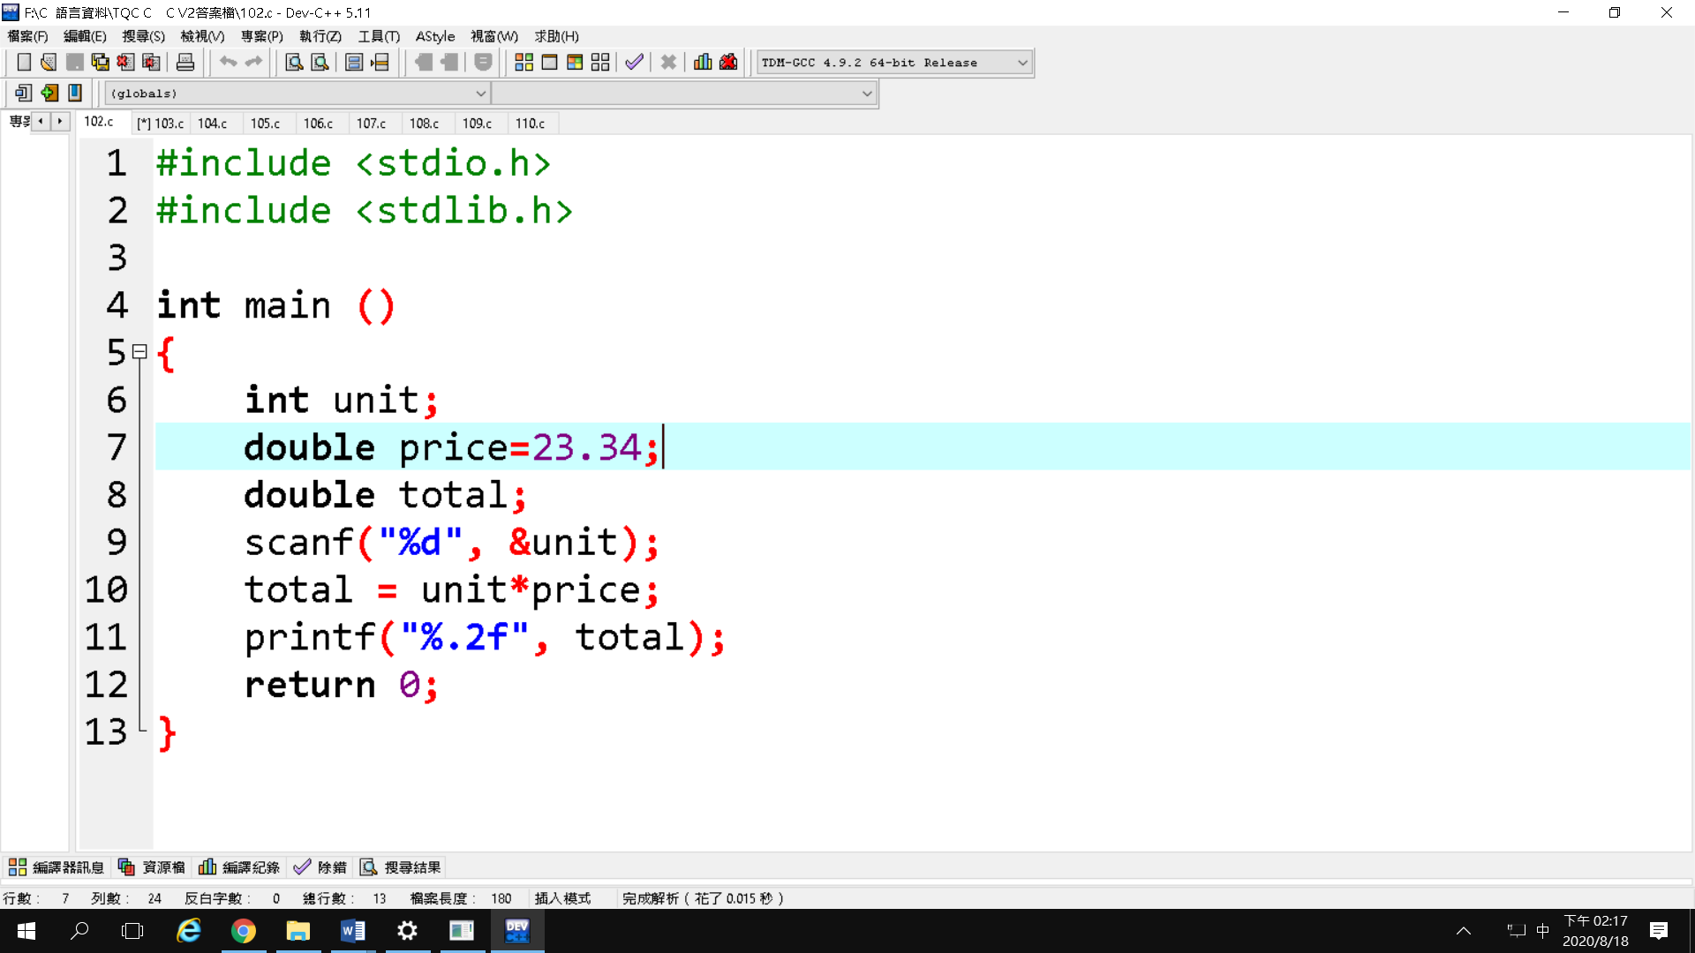

TQC+ C 103 基本認識

設計說明：請撰寫一程式，讓使用者輸入三個整數，輸出計算總和的算式與平均值（四捨五入至小數點後第二位）。

輸入說明

三個整數

輸出說明

計算總和及平均值（四捨五入至小數點後第二位）

輸入輸出範例

範例輸入

11

22

33

範例輸出

11+22+33=66

22.00

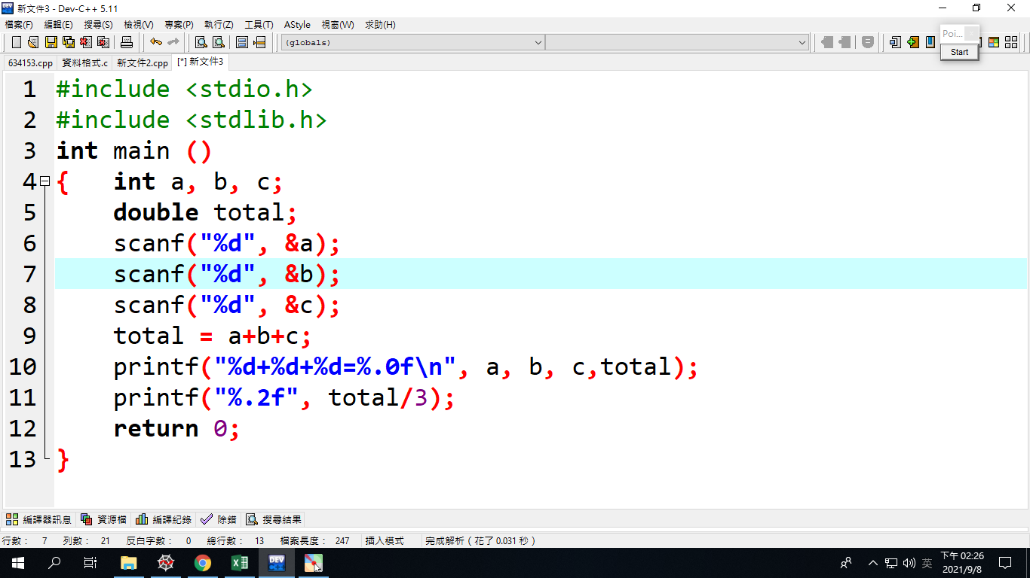

TQC+ C 104 基本認識

設計說明：請撰寫一程式，讓使用者輸入兩個浮點數，計算兩浮點數之總和（四捨五入至小數點後第二位）。

輸入說明

兩個浮點數

輸出說明

計算總和（四捨五入至小數點後第二位）

範例輸入

2.222

3.666

範例輸出

total=5.89

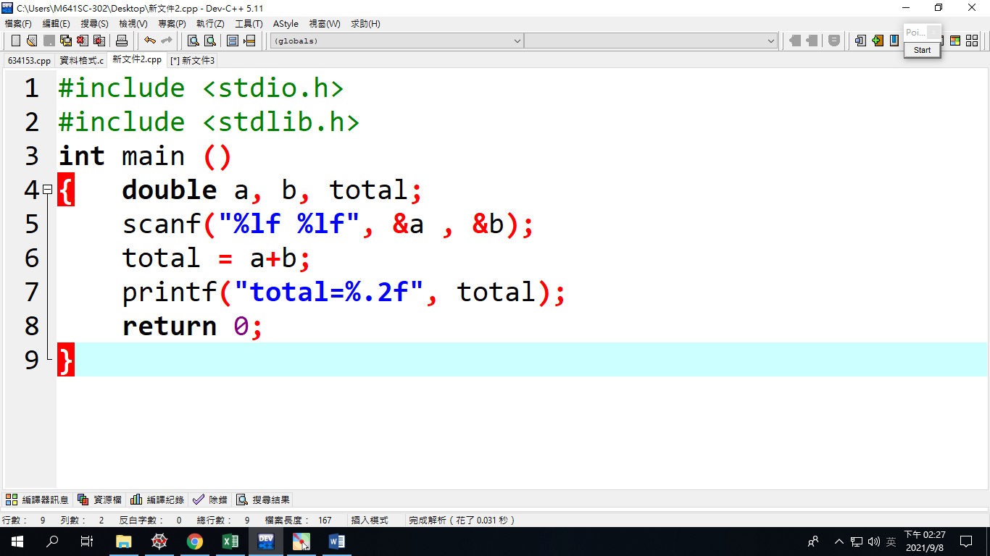

TQC+ C 105 基本認識

設計說明：請撰寫一程式，讓使用者輸入兩個正整數，計算兩個正整數的總和後開根號（四捨五入至小數點後第二位）。

提示：可使用sqrt函數進行開根號運算。

輸入說明:兩個正整數

輸出說明:兩個正整數相加後開根號（四捨五入至小數點後第二位）

範例輸入

100

75

範例輸出

result=13.23

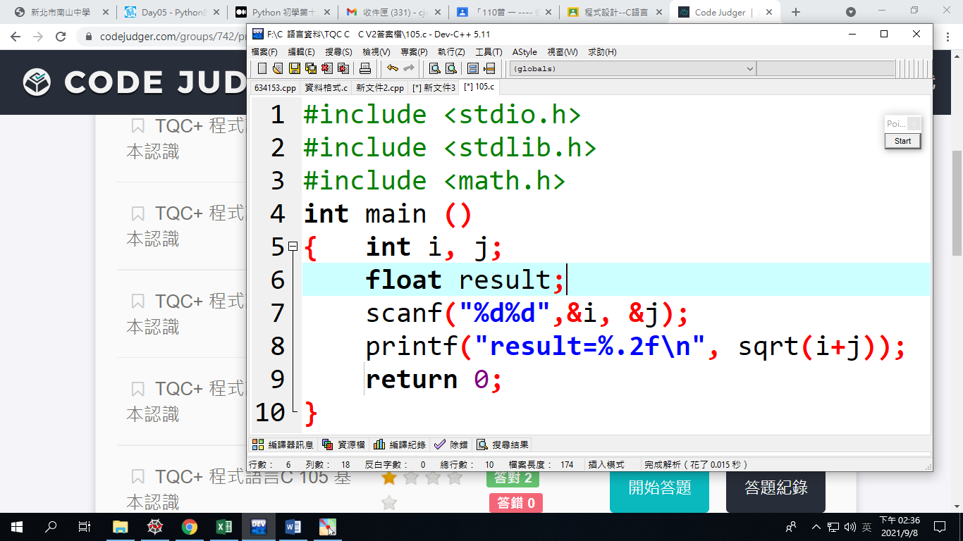

TQC+ C 106 基本認識

設計說明：請撰寫一程式，讓使用者輸入四個整數，依序分別為點A(x1,y1)A(x1,y1)及點B(x2,y2)B(x2,y2)的座標值，接著計算兩點距離並輸出（四捨五入至小數點後第二位）。

兩點距離公式：　d=√(Δx)2+(Δy)2=√(x2−x1)2+(y2−y1)2d=(Δx)2+(Δy)2=(x2−x1)2+(y2−y1)2

輸入說明

四個整數

輸出說明

計算兩點座標距離（四捨五入至小數點後第二位）

範例輸入

3

2

4

-6

範例輸出

8.06

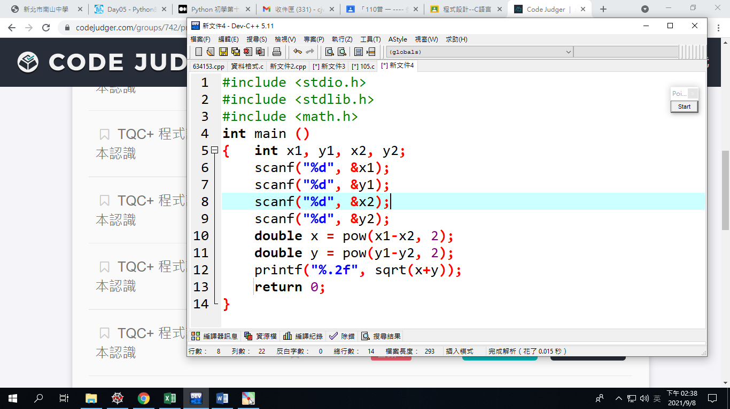

## TQC+ C 107 基本認識

## 設計說明：

1. 請撰寫一程式，讓使用者輸入六個整數，將每三個整數列印在同一列。
2. 為了輸出美觀，每個整數給予10個欄位寬，並分別輸出靠右與靠左對齊。

### 輸入說明 六個整數

### 輸出說明 每三個整數輸出在同一列共分兩列，且每個整數給予10個欄位寬，分別輸出靠右與靠左對齊

### 範例輸入

10

100

100000

100000

100

10

### 範例輸出

10 100 100000

100000 100 10

10 100 100000

100000 100 10

#### **程式輸出擷圖**

下圖中的 黃色點 為 空格

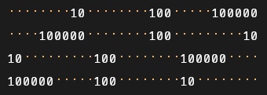

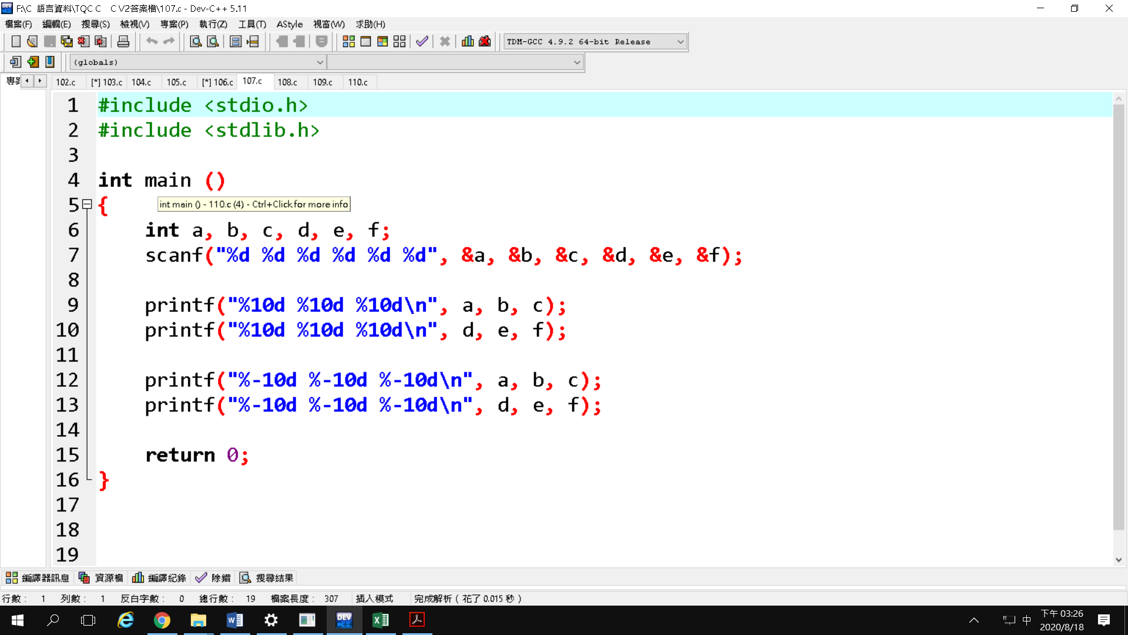

TQC+ C 108 基本認識

設計說明：請撰寫一程式，讓使用者輸入一整數為圓形的直徑，分別輸出直徑、半徑（四捨五入至小數點後第二位）及面積（四捨五入至小數點後第四位），欄位寬度皆為10個字元且靠左對齊。

提示：圓周率請使用3.1415進行運算。

輸入說明 一個整數

輸出說明 圓的直徑、半徑（四捨五入至小數點後第二位）、面積（四捨五入至小數點後第四位）

範例輸入

90

範例輸出

90

45.00

6361.5375

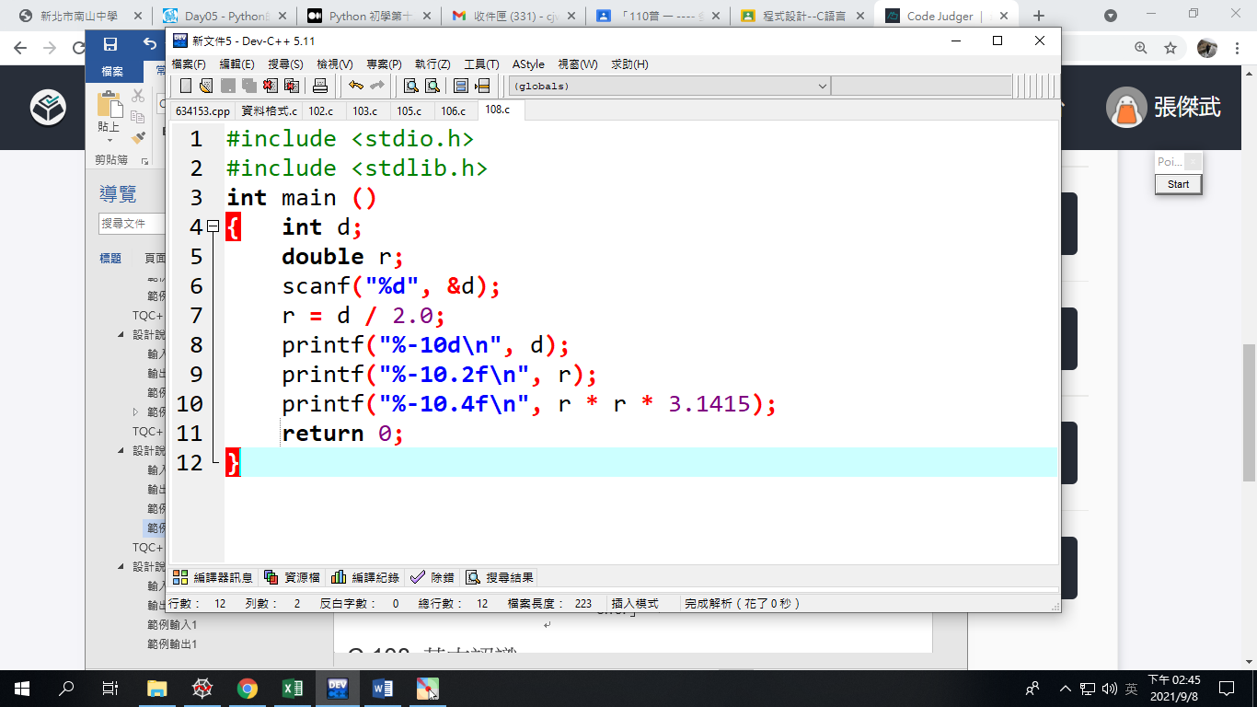

TQC+ C 109 基本認識

設計說明：請撰寫一程式，讓使用者輸入分數，判斷此分數是否及格（及格分數為60分以上），若及格，則輸出「pass」；若不及格，則輸出「fail」，再判斷此分數為奇數或偶數，若為奇數，則輸出「odd」；若為偶數，則輸出「even」，若輸入的分數不在0~100中，則輸出「error」。

輸入說明 一個整數

輸出說明 該分數pass或fail與該數為odd或even；若分數不在0~100中，輸出error

範例輸入1

90

範例輸出1

pass

even

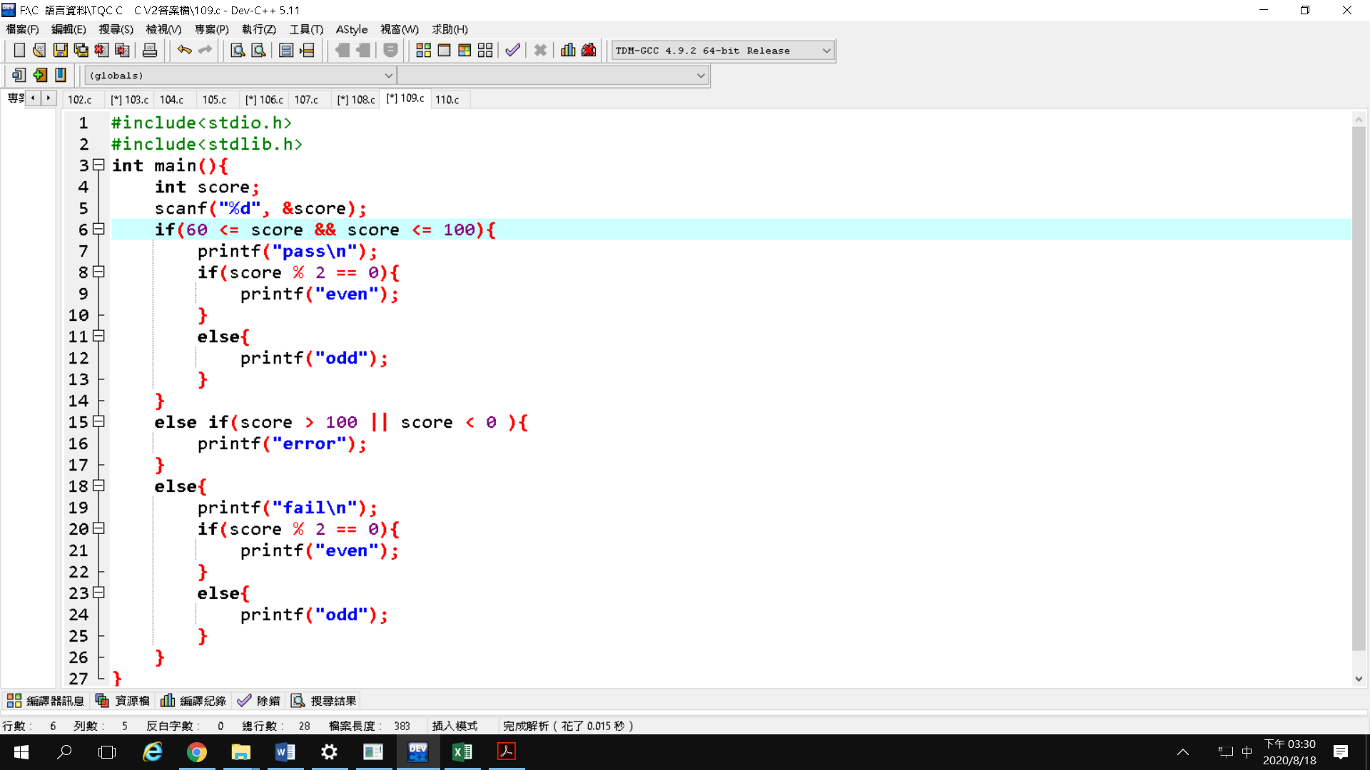

## TQC+ C 110 基本認識

## 設計說明：

1. 請撰寫一程式，讓使用者輸入三個整數a、b、c，並依序輸出(2)~(4)。
2. 若a大於等於60且小於100則輸出1，否則輸出0。
3. 計算b+1再除以10的值，四捨五入至小數點後第二位。
4. 若a大於等於c，則輸出a，否則輸出c。

### 輸入說明 :三個整數

### 輸出說明 依序輸出設計說明2~4

### 範例輸入

70

100

60

### 範例輸出

1

10.10

70

